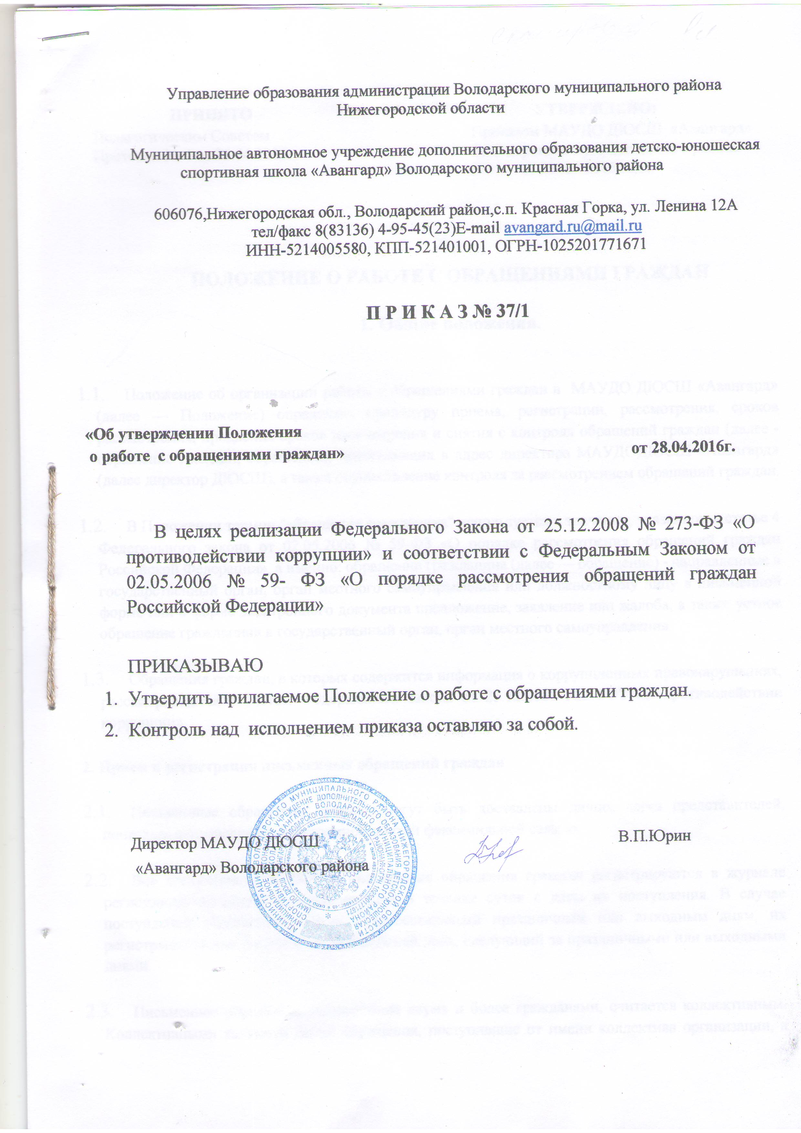
Управление образования администрации Володарского муниципального района Нижегородской области
Муниципальное автономное учреждение дополнительного образования детско-юношеская спортивная школа «Авангард» Володарского муниципального района
606076,Нижегородская обл., Володарский район,с.п. Красная Горка, ул. Ленина 12А
тел/факс 8(83136) 4-95-45(23)E-mail avangard.ru@mail.ru
ИНН-5214005580, КПП-521401001, ОГРН-1025201771671

П Р И К А З № 37/1

«Об утверждении Положения
о работе с обращениями граждан» от 28.04.2016г.

В целях реализации Федерального Закона от 25.12.2008 № 273-ФЗ «О противодействии коррупции» и соответствии с Федеральным Законом от 02.05.2006 № 59- ФЗ «О порядке рассмотрения обращений граждан Российской Федерации»

ПРИКАЗЫВАЮ
- Утвердить прилагаемое Положение о работе с обращениями граждан.
- Контроль над исполнением приказа оставляю за собой.

Директор МАУДО ДЮСШ В.П.Юрин
«Авангард» Володарского района

ПРИНЯТО УТВЕРЖДЕНО:
Педагогическим Советом Приказом МАУДО ДЮСШ «Авангард»
Протокол № 4 от 26.04.2016г. Володарского муниципального района
от 28 .04.2016 года.

ПОЛОЖЕНИЕ О РАБОТЕ С ОБРАЩЕНИЯМИ ГРАЖДАН

1. Общие положения.

  - Положение об организации работы с обращениями граждан в МАУДО ДЮСШ «Авангард» (далее — Положение) определяет процедуру приема, регистрации, рассмотрения, сроков рассмотрения, продления сроков рассмотрения и снятия с контроля обращений граждан (далее - обращение граждан, обращение), поступающих в адрес директора МАУДОДЮСШ «Авангард» (далее директор ДЮСШ), а также осуществление контроля за рассмотрением обращений граждан.
  - В Положении термин "обращение гражданина" используется в значении, указанном в статье 4 Федерального закона от 02.05.2006 № 59-ФЗ «О порядке рассмотрения обращений граждан Российской Федерации», а именно: обращение гражданина (далее — обращение) - направленные в государственный орган, орган местного самоуправления или должностному лицу в письменной форме или в форме электронного документа предложение, заявление или жалоба, а также устное обращение гражданина в государственный орган, орган местного самоуправления.
  - Обращения граждан, в которых содержится информация о коррупционных правонарушениях, рассматриваются с учетом Федерального закона от 25.12.2008 №273ФЗ «О противодействии коррупции».
2. Прием и регистрация письменных обращений граждан
  - Письменные обращения граждан могут быть доставлены лично, через представителей, почтовым отправлением, электронной почтой факсимильной связью.
  - Все поступающие в ДЮСШ письменные обращения граждан регистрируются в журнале регистрации входящей корреспонденции в течение суток с даты их поступления. В случае поступления обращений в день, предшествующий праздничным или выходным дням, их регистрация может производиться в рабочий день, следующий за праздничными или выходными днями.
  - Письменное обращение, подписанное двумя и более гражданами, считается коллективным. Коллективными являются также обращения, поступившие от имени коллектива организации, а также резолюции собраний и митингов. Общее число граждан, подписавших обращение, указывается в аннотации обращения.
  - Директор ДЮСШ либо уполномоченное должностное лицо ДЮСШ знакомится с обращением, проверяет правильность корреспонденции, выявляет поставленные в обращении вопросы, определяет тематику и тип вопросов, проверяет историю обращения гражданина на повторность.
  - Если к письменному обращению прилагаются подлинные документы, удостоверяющие личность (паспорт, свидетельство, удостоверения и другие документы), с них снимаются копии, оригиналы возвращаются непосредственно гражданину или отправляются заказным письмом по указанному в обращении адресу.
  - Ошибочно присланная корреспонденция пересылается по назначению, если известен адрес получателя. В противном случае корреспонденция возвращается отправителю.
  - Письменное обращение, содержащее вопросы, решение которых не входит в компетенцию директора ДЮСШ направляется в течение семи дней со дня регистрации в соответствующий орган или соответствующему должностному лицу, в компетенцию которых входит решение поставленных в обращении вопросов, с уведомлением гражданина, направившего обращение, о переадресации обращения.
  - Не подлежат рассмотрению обращения в соответствии со статьей 11 Федерального закона от 02.05.2006 №59-ФЗ «О порядке рассмотрения обращений граждан Российской Федерации», а именно в случаях:
- если в письменном обращении не указаны фамилия гражданина, направившего обращение, или почтовый адрес, по которому должен быть направлен ответ;
- если в письменном обращении, содержатся нецензурные либо оскорбительные выражения, угрозы жизни, здоровью и имуществу должностного лица, а также членов его семьи, то обращение остается без ответа по существу поставленных в нем вопросов и гражданину, направившему обращение, указывается о недопустимости злоупотребления правом;
- если текст письменного обращения не поддается прочтению, ответ на обращение не дается, о чем в течение семи дней со дня регистрации обращения сообщается гражданину, направившему обращение, если его фамилия и почтовый адрес поддаются прочтению;
- если в письменном обращении гражданина содержится вопрос, на который ему неоднократно давались письменные ответы по существу в связи с ранее направляемыми обращениями, и при этом в обращении не приводятся новые доводы или обстоятельства, директор ДЮСШ вправе принять решение о безосновательности очередного обращения и прекращении переписки с гражданином по данному вопросу. О данном решении уведомляется гражданин, направивший обращение;
- если ответ по существу поставленного в обращении вопроса не может быть дан без разглашения сведений, составляющих государственную или иную охраняемую федеральным законом тайну, гражданину, направившему обращение, сообщается о невозможности дать ответ по существу поставленного в нем вопроса в связи с недопустимостью разглашения указанных сведений.
2.9. Обращения граждан, требующие рассмотрения, ставятся на контроль.
3. Рассмотрение обращений граждан
3.1. Должностное лицо ДЮСШ которому поручено рассмотрение обращения:
- обеспечивает объективное, всестороннее и своевременное рассмотрение обращения, при необходимости с участием гражданина, направившего обращение;
- обеспечивает подготовку письменного ответа по существу поставленных в обращении вопросов, за исключением случаев, указанных в Федеральном законе от 02.05.2006 №59ФЗ «О порядке рассмотрения обращений граждан Российской Федерации».
  - При рассмотрении обращений не допускается разглашение сведений, содержащихся в обращении, а также сведений, касающихся частной жизни гражданина, без его согласия.
  - Запрещается направлять жалобу на рассмотрение должностному лицу, решение или действие (бездействие) которого обжалуется.
  - Обращение граждан рассматривается не позднее 30 дней со дня регистрации обращения. В установленный 30-дневный срок входит время на визирование, рассмотрение обращения по существу, подготовку текста ответа, подписание и направление ответа гражданину.
В случае необходимости дополнительной проверки изложенных в обращении доводов, в том числе с запросом документов и иных материалов у других органов государственной власти, органов местного самоуправления, организаций, срок рассмотрения обращения может быть продлен главой поселения, но не более чем на 30 дней. О продлении срока рассмотрения обращения гражданин уведомляется исполнителем письменно.
4. Оформление ответов на обращения граждан
4.1. В соответствии с исполнением обращения ответы на обращения граждан подписывает директор ДЮСШ 4.2. Подготовку ответа обеспечивает должностное лицо, указанное в поручении. В случае, если в поручении указано несколько должностных лиц, ответ на обращение готовит должностное лицо, указанное в поручении первым.
  - Ответ на коллективное обращение направляется в адрес гражданина, указанного в обращении первым, если не указан иной адрес, с просьбой проинформировать о результатах рассмотрения всех граждан, подписавших обращение.
  - Если по результатам рассмотрения обращения принят нормативный или иной правовой акт, копия соответствующего акта с сопроводительным письмом направляется гражданину.
  - К ответу гражданину прилагаются подлинники документов, приложенные к обращению. Если в обращении не содержится просьба о возврате документов, они подлежат списанию в архив.
  - Если на обращение дается промежуточный ответ, в нем указывается срок подготовки окончательного ответа.
  - В случае рассмотрения обращения с выездом на место в ответном документе должно быть отражено данное обстоятельство.
  - Ответному документу присваивается регистрационный номер в соответствии с журналом исходящей корреспонденции. Копия ответа на обращение хранится вместе с обращением согласно Номенклатуре дел ДЮСШ.
5. Личный прием граждан
  - Личный прием граждан осуществляется директором ДЮСШ в установленное время или по предварительной записи по телефону.
  - Личный прием граждан проводится в порядке очередности по предъявлении документа, удостоверяющего личность.
  - Гражданину может быть отказано в приеме в случае, если он находится в состоянии алкогольного или наркотического опьянения, а также при проявлении агрессии, неадекватного поведения. При необходимости может быть вызван сотрудник полиции.
  - В рамках организации личного приема граждан осуществляет:
- оказание консультативно-правовой помощи;
- прием заявлений и письменных обращений граждан.
  - Если изложенные в устном обращении факты и обстоятельства являются очевидными и не требуют дополнительной проверки, ответ на обращение с согласия гражданина может быть дан устно в ходе личного приема. В остальных случаях дается письменный ответ по существу поставленных в обращении вопросов.
  - Письменное обращение, принятое в ходе личного приема, подлежит регистрации и рассмотрению в соответствии с настоящим Положением.
  - В случае, если в обращении содержатся вопросы, решение которых не входит в компетенцию директора ДЮСШ гражданину дается разъяснение, куда и в каком порядке ему следует обратиться.
6. Контроль над рассмотрением обращений граждан
  - Контроль над организацией рассмотрения обращений граждан в ДЮСШ в соответствии с требованиями Федерального закона от 02.05.2006 №59-ФЗ «О порядке рассмотрения обращений граждан Российской Федерации» возлагается на должностное лицо ДЮСШ, ответственного за делопроизводство.
  - Контроль за своевременным, объективным и полным рассмотрением обращений граждан, направленных в ДЮСШ осуществляет директор .

